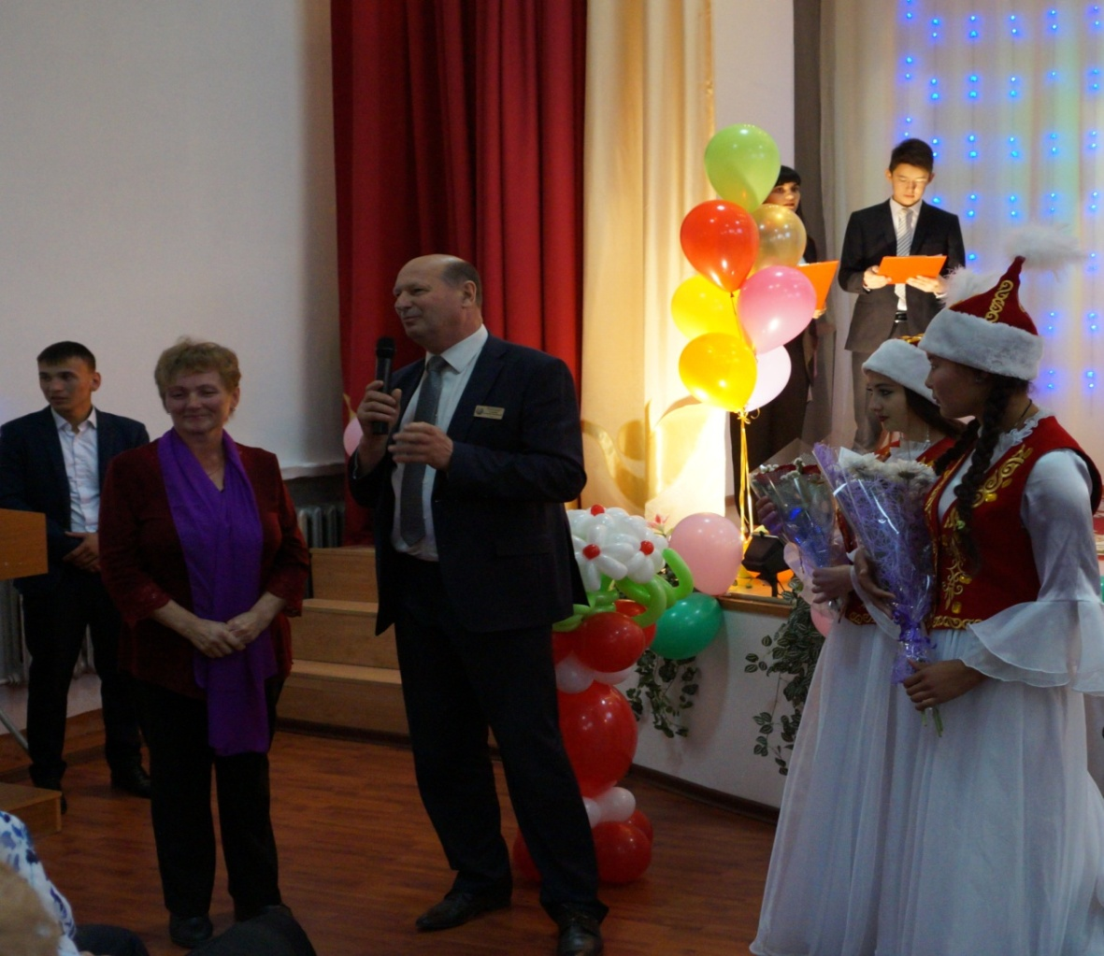

Немало дат есть в двадцать первом веке

И суть они умеют раскрывать,

Но мы в День пожилого человека

Вас пожилым не смеем называть!

Для Вас у нас не мало слов хвалебных,

В них нужный смысл сумеем мы вложить…

Пусть эти строки, как бальзам целебный,

Наполнять вашу душу жаждой жить!

ГККП «Колледж экологии и лесного хозяйства, город Щучинск» при управлении образования Акмолинской области – одно из старейших учебных заведений. Колледж расположен в живописнейшем месте Казахстана: среди гор, лесов, степей и озер. Свою историю учебное заведение ведет с 1898 года. За время существования за колледжем было закреплено 75 ветеранов труда. Из них: 68 человек вели трудовую деятельность в колледже, 4 пенсионера закреплены от Акимата, 3 пенсионера – от совета ветеранов, 1 ветеран войны, 6 тружеников тыла, 1 – вдова ветерана ВОВ, 1 блокадница, 1 мать погибшего сына.

Все они имеют большой стаж работы, в колледже. Это преподаватели механического, лесного, строительного отделений, преподаватели физического воспитания, мастера производственного обучения, преподаватели агрономии, общеобразовательных дисциплин и другие работники.

В основном это одинокие женщины, пенсионеры-инвалиды. У многих нет рядом детей и родственников.

Колледж экологии и лесного хозяйства силами преподавателей и сотрудников, а так же студентов организовал концерт, посвященный Дню учителя и Дню пожилых людей. Всем приглашенным были вручены памятные подарки и денежные суммы.

В этот день с выходом на заслуженный отдых были поздравлены сотрудники колледжа - супруги Верховоды. Им были вручены цветы, подарки и денежные средства.

В стенах колледжа продолжают успешно трудиться, передавая свой богатый опыт коллективу, наши пенсионеры: Арыкбаев К.К., Верховод Т.В., Верховод В.Д., Гринцова Н.М., Мозозолин Н.А., Щипан Л.М.

Время – непростая категория

Изучать его мы погодим:

То, что в прошлом, стало уж историей,

Что в грядущем будет – поглядим,

С настоящим же пока все ясненько,

Обойдемся нынче без затей –

Разрешите Вас поздравить с праздником

Взрослых, мудрых, опытных людей!

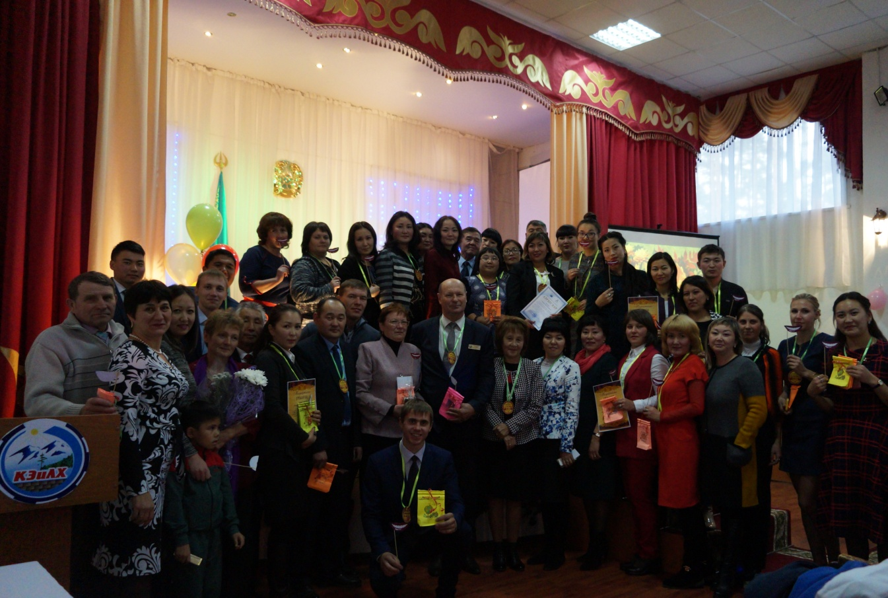

Председатель профкома Нурисламова Н.А.